Table of Contents

I. Lời mở đầu 2

II. Môi trường làm việc (Code Blocks) và đề tài 2

1. Giới thiệu về môi trường Code Blocks 2

2. Cài đặt 2

3. Soạn thảo Chương trình mới. 4

4. Thực hiện chương trình 9

5. Mở chương trình 9

6. Để thoát khỏi CodeBlocks: 9

III. Đề tài - Áp dụng đồ họa Graphics để biểu diễn hình dạng của 1 số đồ thị 10

1. Đồ thị lựa chọn: 10

2. Cơ sở lý thuyết 10

3. Mô tả đề tài 10

4. Phân tích yêu cầu: 10

1. Chương trình: 13

IV. Kết luận và hướng phát triển 13

V. Tài liệu tham khảo: 13

# Lời mở đầu

# Môi trường làm việc (Code Blocks) và đề tài

## Giới thiệu về môi trường Code Blocks

Môi trường lập trình CodeBlocks

**Code::Blocks** là một [môi trường phát triển tích hợp](https://vi.wikipedia.org/wiki/M%C3%B4i_tr%C6%B0%E1%BB%9Dng_ph%C3%A1t_tri%E1%BB%83n_t%C3%ADch_h%E1%BB%A3p" \o "Môi trường phát triển tích hợp) [đa nền tảng](https://vi.wikipedia.org/wiki/%C4%90a_n%E1%BB%81n_t%E1%BA%A3ng" \o "Đa nền tảng) [nguồn mở](https://vi.wikipedia.org/wiki/Ph%E1%BA%A7n_m%E1%BB%81m_ngu%E1%BB%93n_m%E1%BB%9F" \o "Phần mềm nguồn mở) [miễn phí](https://vi.wikipedia.org/wiki/Ph%E1%BA%A7n_m%E1%BB%81m_mi%E1%BB%85n_ph%C3%AD" \o "Phần mềm miễn phí) hỗ trợ nhiều [trình biên dịch](https://vi.wikipedia.org/wiki/Tr%C3%ACnh_bi%C3%AAn_d%E1%BB%8Bch" \o "Trình biên dịch) bao gồm [GCC](https://vi.wikipedia.org/wiki/B%E1%BB%99_tr%C3%ACnh_d%E1%BB%8Bch_GNU), [Clang](https://vi.wikipedia.org/wiki/Clang) và [Visual C++](https://vi.wikipedia.org/wiki/Visual_C%2B%2B). Nó được phát triển trong [C++](https://vi.wikipedia.org/wiki/C%2B%2B) sử dụng [wxWidgets](https://vi.wikipedia.org/w/index.php?title=WxWidgets&action=edit&redlink=1" \o "WxWidgets (trang không tồn tại)) như một bộ công cụ [GUI](https://vi.wikipedia.org/wiki/Giao_di%E1%BB%87n_%C4%91%E1%BB%93_h%E1%BB%8Da_ng%C6%B0%E1%BB%9Di_d%C3%B9ng). Sử dụng [kiến trúc](https://vi.wikipedia.org/wiki/Ki%E1%BA%BFn_tr%C3%BAc_m%C3%A1y_t%C3%ADnh" \o "Kiến trúc máy tính) [plugin](https://vi.wikipedia.org/wiki/Plugin), các khả năng và tính năng của nó được xác định bởi plugin được cung cấp. Hiện tại, Code:Blocks hướng đến [C](https://vi.wikipedia.org/wiki/C_(ng%C3%B4n_ng%E1%BB%AF_l%E1%BA%ADp_tr%C3%ACnh)), C++ và [Fortran](https://vi.wikipedia.org/wiki/Fortran). Nó có một hệ thống tạo dựng tùy chỉnh và hỗ trợ [Make](https://vi.wikipedia.org/w/index.php?title=Make_(ph%E1%BA%A7n_m%E1%BB%81m)&action=edit&redlink=1) tùy chọn.

Code::Blocks đang được phát triển cho [hệ điều hành](https://vi.wikipedia.org/wiki/H%E1%BB%87_%C4%91i%E1%BB%81u_h%C3%A0nh" \o "Hệ điều hành) [Windows](https://vi.wikipedia.org/wiki/Microsoft_Windows) và [Linux](https://vi.wikipedia.org/wiki/Linux) (bản [macOS](https://vi.wikipedia.org/wiki/MacOS) mới nhất được hỗ trợ là bản 13.12 phát hành vào 26/12/2013) và đã được chuyển sang [Free BSD](https://vi.wikipedia.org/wiki/FreeBSD)[[2]](https://vi.wikipedia.org/wiki/Code::Blocks#cite_note-2), [OpenBSD](https://vi.wikipedia.org/w/index.php?title=OpenBSD&action=edit&redlink=1)[[3]](https://vi.wikipedia.org/wiki/Code::Blocks#cite_note-3) và [Solaris](https://vi.wikipedia.org/wiki/Solaris_(h%E1%BB%87_%C4%91i%E1%BB%81u_h%C3%A0nh))[[4]](https://vi.wikipedia.org/wiki/Code::Blocks#cite_note-4).

## Cài đặt

B1: Truy cập trang web codeblocks.org

B2: Chọn mục Dowloads

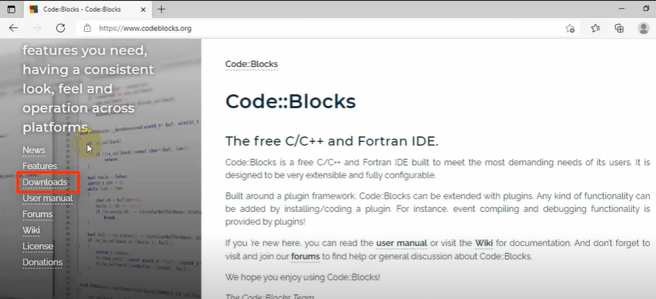

B3: Chọn Dowload the binary release

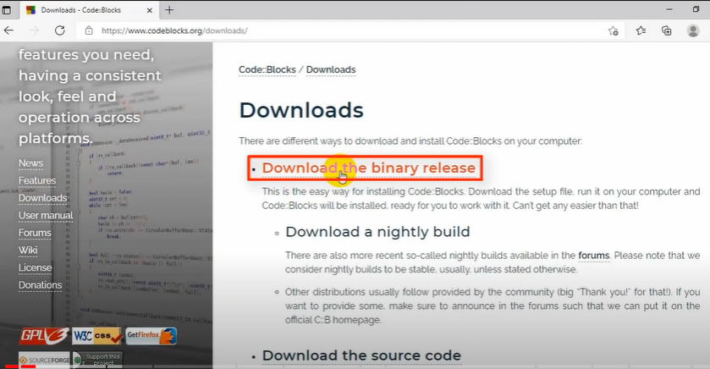

B4: Lựa chọn phiên bản.

B5: Mở file download

B6: Chọn next > agree > next.

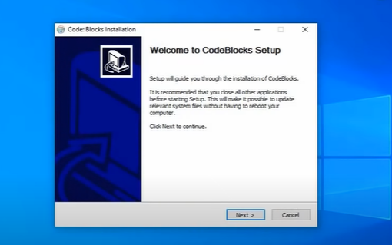

B7: Chọn thư mục lưu tệp rồi install

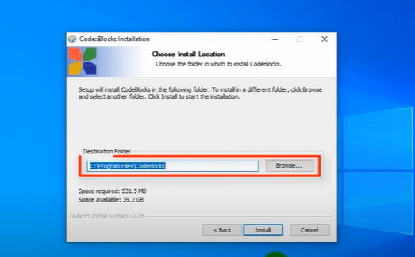

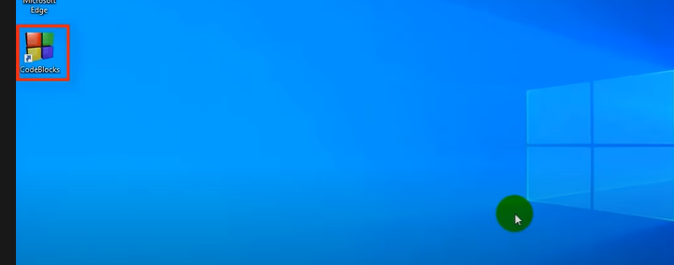

## Soạn thảo Chương trình mới.

Khi mở codeBlocks lên bạn sẽ thấy:

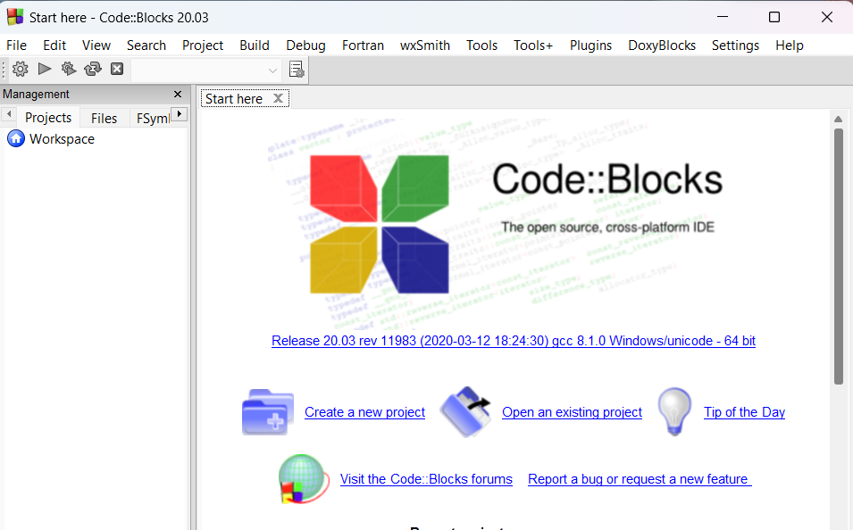

Lựa chọn create a new project để tiến hành tạo 1 dự án mới

B2: Chọn loại - thông thường ta sẽ chọn console application để tạo 1 dự án code C/C++

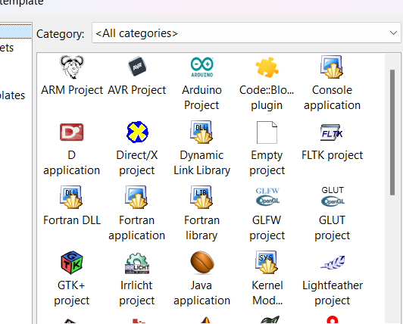

Lựa chọn ngôn ngữ.

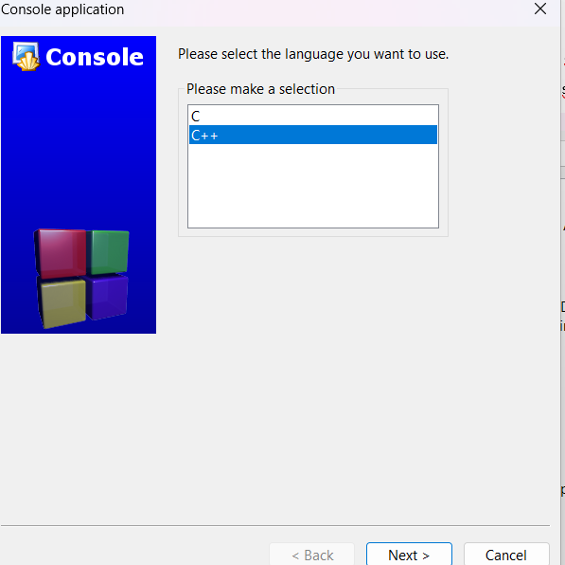

Đặt tên dự án

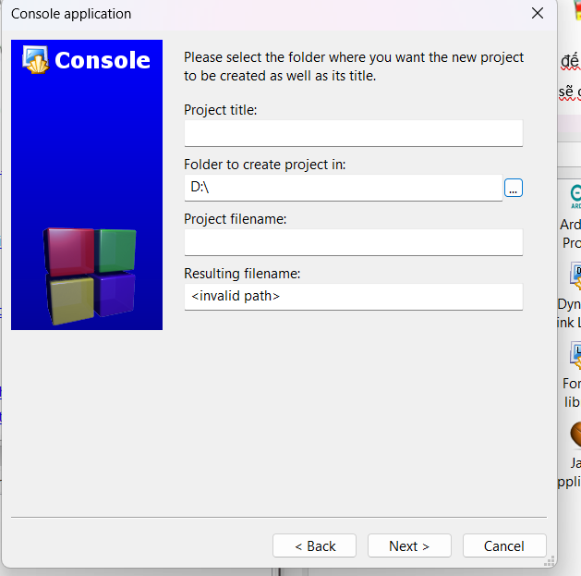

Chọn finish

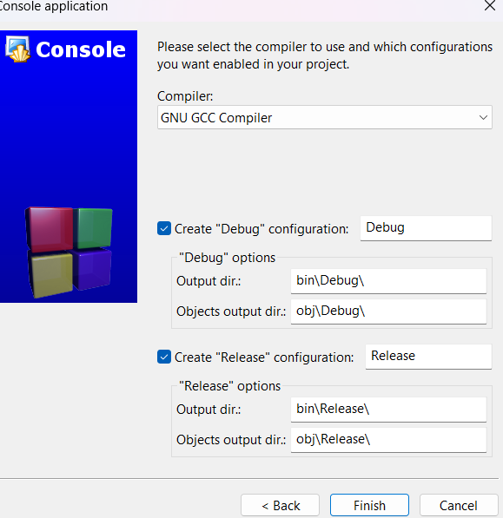

Chương trình đã tạo sẵn cho bạn 1 chương trình để chạy thử.

## Thực hiện chương trình

B1: Tiến hành gõ mã lệnh

B2: Tiến hành buld để soát lỗi, nếu không có lỗi tiến hành Run

## Mở chương trình

B1: Bấm tổ hợp phím Ctrl + O rồi lựa chọn thư mục

B2: Sau khi chọn thư mục tiến hành bấm vào file có đuôi cbp

## Để thoát khỏi CodeBlocks:

Bấm nút X bên góc phải màn hình - đối với trình windonws.

Nếu bạn chưa lưu chương trình sẽ xuất hiện thông báo muốn lưu chương trình lại không rồi tiến hành lưu.

# Đề tài - Áp dụng đồ họa Graphics để biểu diễn hình dạng của 1 số đồ thị

## Đồ thị lựa chọn:

1. y = xcos(2x)

2. r = 10(1 + cos(a))

Với x và a theo độ.

## Cơ sở lý thuyết

Chuyển đổi từ độ sang radian: và một số phép biến đổi toán học cơ bản.

Sử dụng vòng lặp (while, for), cấu trúc rẽ nhánh(if - else - toán tử 3 ngôi), ép kiểu, chuyển đổi số sang xâu, …

Đồ họa: sử dụng các hàm để vẽ đường thẳng, vẽ chữ, đổi màu bút, thao tác chuột trên màn hình đồ họa.

## Mô tả đề tài

Đề tài cho phép biểu diễn loại đồ thị cho trước bằng những phương pháp xử lý dữ liệu từ đó có thể biểu diễn được đồ thị.

## Phân tích yêu cầu:

Thiết kế menu để lựa chọn chức năng.

click chuột tại ô với chức năng tương ứng.

Khi click vào ô thứ nhất tính từ trên xuống

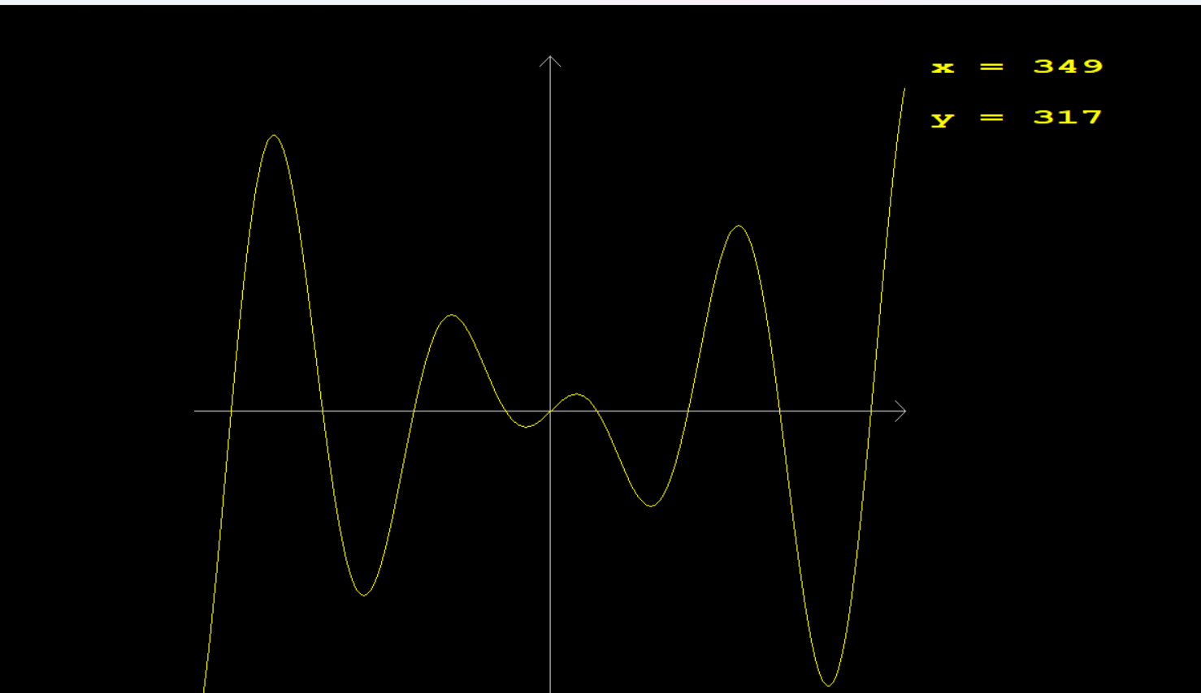

Chương trình sẽ tiến hành vẽ đường thẳng y = xcos(2x) từ trái qua phải, với góc phải là các thông số x và y tương ứng - bạn có thể điều chỉnh tốc độ vẽ bằng việc thiết lập thời gian nghỉ - Sleep(khoảng thời gian) tính theo mini giây.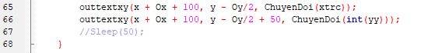

Sau khi chạy xong tiến hành click chuột vào vị trí bất kì ở góc trái màn hình sẽ trở về menu chính

Khi click vào ô thứ 2 chương trình sẽ tiến hành vẽ đồ thị y = 10(1 + cos(x))

Tương tự như trên ta cũng có thể điều chỉnh tốc độ vẽ.

Để kết thúc chương trình ta click chuột vào ô thoát.

## Chương trình:

# Kết luận và hướng phát triển

Chương trình cho ta thấy được biểu diễn trực quan của đồ thị, luyện tập được các phép biến đổi cũng như xử lý dữ liệu.

Hướng phát triển: Thêm các chức năng như dịch đồ thị, các phép biến đổi như lấy đối xứng qua các trục tọa độ hoặc thay đổi chỉ số trong 1 số biến.

# Tài liệu tham khảo:

1. Trang web chứa lý thuyết đồ họa: <https://tuicocach.com/ham-do-hoa-co-ban-trong-thu-vien-graphics-h-ngon-ngu-lap-trinh-c-c-graphics-trong-c/>

2. Chuỗi bài về xử lý đồ họa trên youtube: <mailto:https://www.youtube.com/watch?v=ld9sZzswRe4&list=PLZEIt444jqpB-bzArUv3dSpDuh3OhM0BJ>